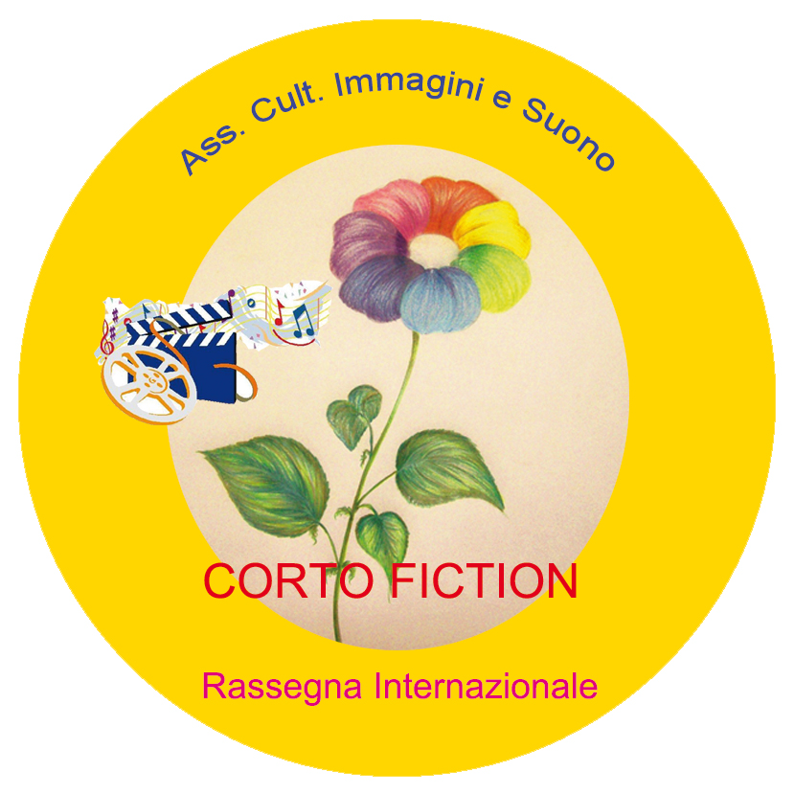
Ass. Promozione Sociale Immagini e Suono – Fedic Chianciano Terme (Si)
CORTO FICTION 24
Festival del film breve
Il Bello, il Giusto e l’ Utile del Cortometraggio!
23/24 Agosto 2024 Chianciano Terme
Eccoci di nuovo fedelmente con stabilità, ma sempre nuovi grazie a voi e alla vostra creatività. Aperti a tutti i generi con contenuti che si racchiudono nelle grandi qualità: Il Bello, il Giusto e l’Utile del Cortometraggio. Corto Fiction è al suo 24° anno, tra le novità quest’anno ci sarà un premio per il Miglior Cortissimo (sotto i tre minuti) c’è urgenza di immediatezza e sintesi. A nostra volta guardiamo incuriositi ai regolamenti altrui, sempre più complicati. Noi siamo per la semplicità e gratuitamente, spero che a Corto Fiction la troviate, per questo…troviamoci insieme.
Direttore Organizzativo Lauro Crociani

I Corti SELEZIONATI saranno proiettati a ChiancianoTerme nella Sala Fellini del Parco Acquasanta, ai vincitori verranno offerti: pernottamento gratuito, Targhe Premio e altro ancora che si aggiungerà nei prossimi mesi
Sezioni: Tema Libero, Tema Comico, Tema Sociale e Tema Spirituale, il Cortissimo…
Tempo Max 15 Minuti – Il cortissimo max 3 minuti
Le opere dovranno essere in lingua italiana o altrimenti avere i sottotitoli in lingua italiana
All'interno delle due giornate ci sarà una apposita Vetrina Fedic con assegnazione di Targa Premio al Miglior corto Fedic (regolarmente iscritto) e il Salotto Fedic a stimolare gli Autori alla federazione nazionale.
I cortometraggi dei Soci si consiglia debbono avere il Logo Fedic all’inizio o al termine del cortometraggio.

Partecipazione gratuita. I Premi assegnati da una apposita Giuria sono per il momento:
Tema Libero – Tema Comico – Tema Spirituale – Premio Artista dell‘anno - Miglior Tema Sociale – Miglior Soggetto – Premio della Critica - Cavallo Alato - Black Comedy – il Cortissimo…e altri ancora

Non sono ammessi: ° Documentari e reportage ° Corti con violenza o qualsiasi volgarità ° Corti già presentati nelle precedenti edizioni di Corto Fiction ° Corti realizzati prima del 2022 ° Corti appartenenti alla pseudoarte o elucubrazioni mentali
°Corti con Musiche soggette a tutela SIAE (devono essere Orginali).

Per partecipare al Festival è necessario inviare il FILE del cortometraggio preferibilmente mediante wetransfert, all'indirizzo: info@cortofiction.it
risoluzione max HD1080p File con più di 2 Giga non saranno scaricati e perciò selezionati.
Va allegata la Scheda di Adesione in formato Pdf. La scadenza è tassativamente il 31 maggio 2024

Ciascun Autore risponde del contenuto delle proprie opere. All'atto dell'iscrizione si dichiara di avere le autorizzazioni necessarie alla diffusione delle immagini contenute nell'opera inviata e si sollevano i promotori di Corto Fiction Chianciano Terme da responsabilità.
La partecipazione alla Rassegna Internazionale implica l’accettazione integrale del presente regolamento, alla direzione del festival spetta il giudizio sui casi controversi e su quanto non espressamente previsto. Si ricorda inoltre che la partecipazione alla manifestazione l’Autore autorizza l’Ass. Promozione Sociale Immagini e Suono ai sensi della Legge 196/2003, all’utilizzo dei dati personali agli usi della Rassegna e manifestazioni collegate.
In assenza dell‘Autore o attori a ritirare il Premio quest’ultimo non verrà spedito.
La Giuria può decidere di non assegnare un premio ad una sezione se ritiene basso il livello artistico.
FESTIVAL NIENTE STREAMING !
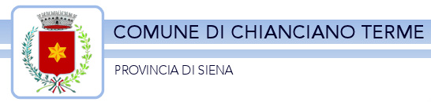
Per informazioni contattare: info@cortofiction.it Aggiornamenti: www.cortofiction.it

